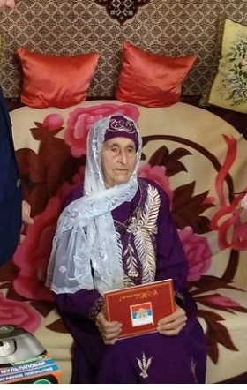

Хусаинова Фасахат Салахутдиновна родилась 21 января 1929 г. с. Старые Чукалы Буинского района ТАССР. Участница художественной самодеятельности, исполнительница татарских песен. Окончила Стародрожжановскую среднюю школу. Работала библиотекарем в с. Ниж. Каракитан, продавщицей в селе Старое Дрожжаное. Лауреат респ. фестиваля татарского фольклора «Иске Казан түгэрэк уены» в номинации исполнителей баитов и мунаджатов. Победитель республиканского конкурса РТ «Женщина года. Мужчина года: женский взгляд» в номинации «Героиня третьего возроста». Награждена почетной грамотой в 2002 г., Благодарственным письмом 2006 г. многочисленными конкурсов и фестивалей, дипломами, благодарственными письмами Главы Дрожжановского муниципального района (2009,2019) и др.

